Processo seletivo para a vaga de

**Hacker de Fiscalização e Análise de Dados**

do *Gabinete Compartilhado*

Candidata: Débora Alves Pereira Bastos (CPF: 009.129.431-22).

***Resposta Primeira Parte:***

O Instituto de Pesquisa Econômica Aplicada (IPEA), visando analisar a trajetória da remuneração dos servidores públicos federais ativos, recolheu dados do Sistema Integrado de Administração de Pessoal, do Ministério da Economia (Siape/ME), entre os anos de 1999 e 2020, e disponibilizou no site Atlas do Estado Brasileiro[1].

Da análise da série histórica ‘Remuneração líquida média mensal no Executivo civil federal ativo, por sexo e raça’[2] é possível observar relevante disparidade salarial entre as categorias consideradas. Enquanto o salário médio de um homem branco passou de R$ 6,5 mil, em 1999, para R$ 8,7, em 2020, a mulher negra teve o salário médio aumentado de R$ 4 mil, em 1999, para R$ 5,8 mil, em 2020. A tabela a seguir mostra os salários de 1999 e 2020, por categoria, e sua variação percentual:

Tabela 1 – Salários de 1999 e 2020 por categoria

|  |  |  |  |
| --- | --- | --- | --- |
|  | **Salário 1999** | **Salário 2020** | **Variação** |
| Homem Branco | R$ 6.527,20 | R$ 8.774,20 | 34% |
| Homem Negro | R$ 4.768,70 | R$ 6.272,20 | 32% |
| Mulher Branca | R$ 5.261,60 | R$ 7.753,80 | 47% |
| Mulher Negra | R$ 4.010,00 | R$ 5.815,50 | 45% |

Fonte: IPEA

O gráfico abaixo mostra que, em todos os anos, homens brancos apresentaram salário médio maior que as demais categorias, seguido por mulheres brancas, homens negros e, por último, mulheres negras.

Também é possível observar do gráfico que, apesar das disparidades, o salário médio de todas as categorias se comportou de maneira similar, isto é, certa estabilidade entre 1999 e 2006, crescimento entre 2006 e 2011, e nova estabilidade entre 2011 e 2020.

Importante ressaltar aqui que, conforme informações do IPEA[3], tratam-se de valores reais, deflacionadas pelo IPCA de fevereiro de 2020. Ou seja, todas as categorias de servidores públicos civis federais ativos tiveram aumento real em seu salarial médio entre 1999 e 2020.

Gráfico 1 - Remuneração líquida média mensal no Executivo civil federal ativo, por sexo e raça (1999-2020)

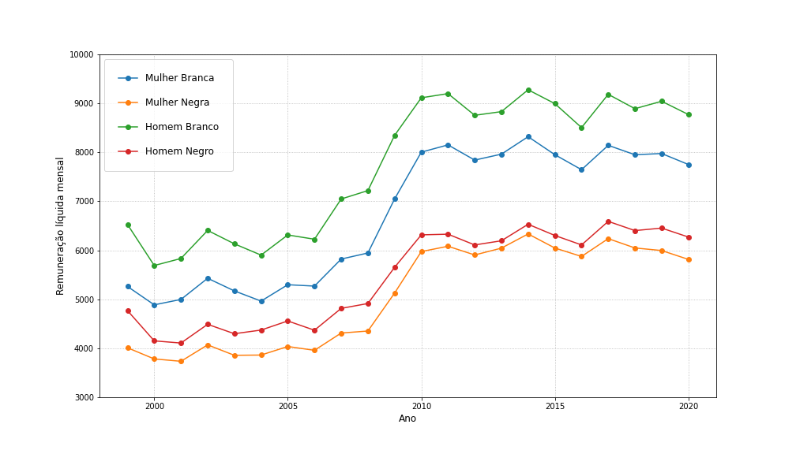

Fonte: IPEA

O mapa de calor abaixo ilustra a desigualdade dos salários médios por categoria. Nota-se que os salários mais altos, representados pela cor azul, estão concentrados nas categorias de pessoas brancas. Os negros, por sua vez, apenas por volta de 2010 passaram a receber tons de amarelo, que representam valores médios, não chegando, em nenhum ano, a receber a coloração azul em sua média salarial.

Gráfico 2 - Mapa de calor da remuneração média mensal, por ano e por categoria

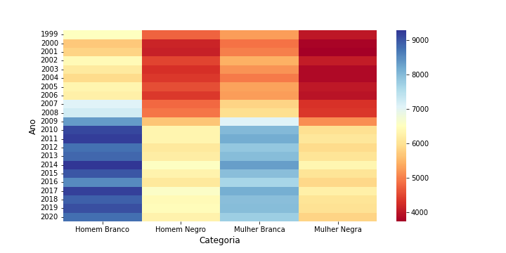

Fonte: IPEA

O gráfico a seguir compara todos os dados disponíveis com o salário da categoria homem branco em 1999. Nota-se que o salário médio da mulher negra, em nenhum dos 21 anos pesquisados, chegou ao valor percebido, em média, pelo homem branco de 1999. O homem negro, por sua vez, apenas em 2014 e 2017 atingiu o patamar salarial inicial do homem branco. A mulher branca, por fim, apenas alcançou tal salário em 2009, ou seja, 10 anos após o salário índice considerado.

Gráfico 3 - Comparação do salário médio do Homem Branco de 1999 com o das demais categorias

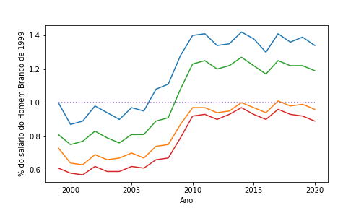

Fonte: IPEA

A disparidade salarial por categoria de sexo e raça fica bastante clara ao analisar os dados salariais médios do executivo federal brasileiro. É importante ressaltar, no entanto, que, ainda que lentamente, esta diferença tem caído para mulheres brancas e mulheres negras. As mulheres brancas, em 1999, recebiam, em média, 81% do salário médio dos homens brancos. Em 2020, esse percentual subiu para 88%. Já as mulheres negras, em 1999, recebiam 61% do salário do homem branco. Em 2020, a aumentou para 66%.

Para os homens negros, no entanto, esta diferença foi ampliada no período analisado. Em 1999, a média do salário do homem negro era 73% do salário do homem branco e, em 2020, esse número caiu para 71%.

Devido à existência de isonomia salarial no serviço público brasileiro (LEI?????), bem como o ingresso majoritário via concurso público, infere-se que tais diferenças se devam primordialmente aos problemas estruturais da sociedade brasileira que....

Outra hipótese é que Possam se dar pela diferença na assunção de chefias.... das.....

Cargos de maiores salário ocupados por homens brancos

Acesso a educação?

No entanto, para

https://github.com/arthur-braga/executivo_salarios_liquidos/blob/0088c2393b221ce8c9eb262b1430fe42562c6837/analise_salarios_executivo_federal.R

1. Disponível em <https://www.ipea.gov.br/atlasestado/>
2. Disponível em <https://www.ipea.gov.br/atlasestado/arquivos/downloads/5233-liquidosexoraca.csv>
3. Disponível em <https://www.ipea.gov.br/atlasestado/consulta/145>